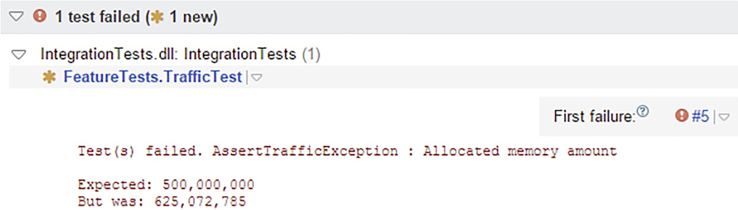
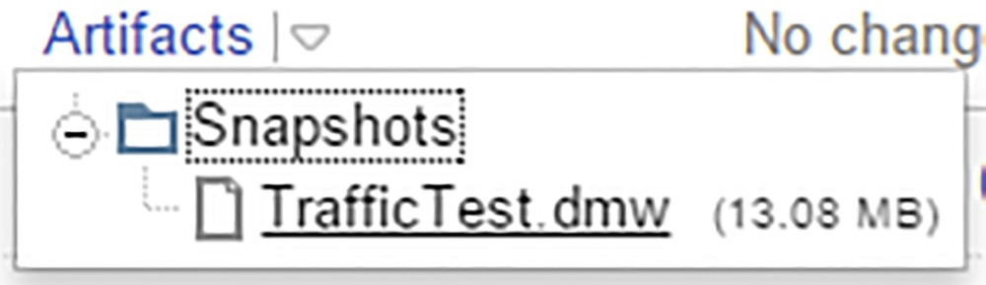
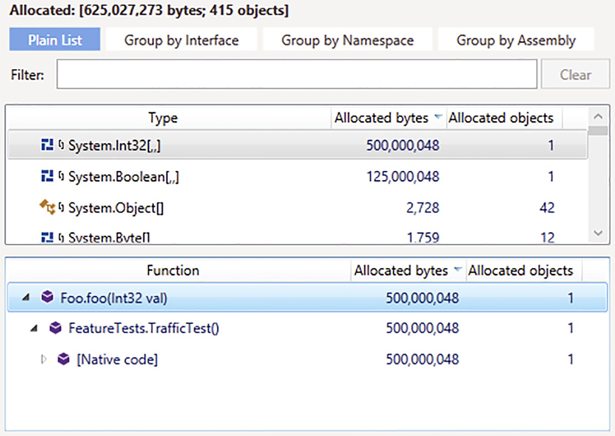
継続的インテグレーションにおけるメモリプロファイリング81

これで、ビルド・アーティファクトに保存されているメモリ・スナップショットを分析することで、問題をより徹底的に調査することができるようになりました。

結論
この小さな本が、.NETアプリケーションのメモリ問題と戦う方法についての一般的な理解、または少なくとも知識のリフレッシュに役立ったことを願っています。実際、この本の主なポイントの一つは、メモリプロファイリングを恐れるべきではないということです。最新のメモリプロファイラー（と少しの背景知識を持っていることを願っています）を使えば、一般的に信じられているように複雑で時間のかかるものではありません。さらに、dotMemory Unitのようなフレームワークを使用すると、このプロセスを完全に自動化することができます。
何らかの理由で、本の紹介を見逃してしまった方には、本書の内容が、私たちReSharperブログ²⁵の様々な投稿を元にしていることを、もう一度言っておきましょう。本を気に入っていただけたのであれば、このブログも間違いなく気に入っていただけると思います。私たちのツールについてだけでなく、私たちが見てきた方法で.NETのベストプラクティスについても、新しいことを学ぶのに最適な場所です。

ドットメモリとドットトレース
もしあなたがdotMemoryとdotTraceについての詳細に興味があるならば、ReSharper Ultimateパッケージの一部として、当社のウェブサイト（https://www.jetbrains.com/dotnet）から製品の完全に機能的な評価をダウンロードすることができることに注意してください。

²⁵http://blog.jetbrains.com/dotnet/

82

